Юнармия. Сборы "Гвардеец 2019".
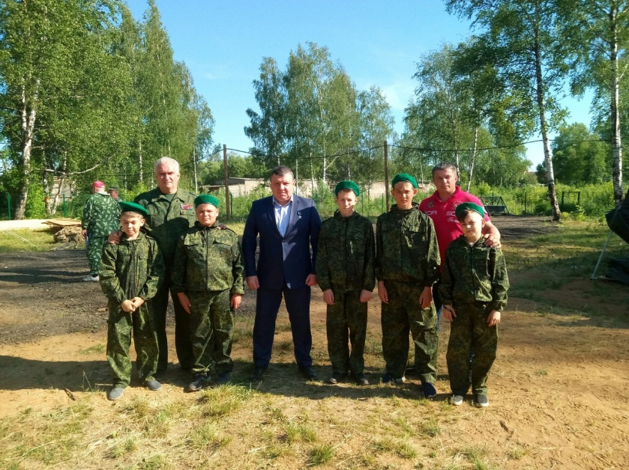
Первое построение. "Гвардеец 2019". Ярославль. Открытие лагеря.

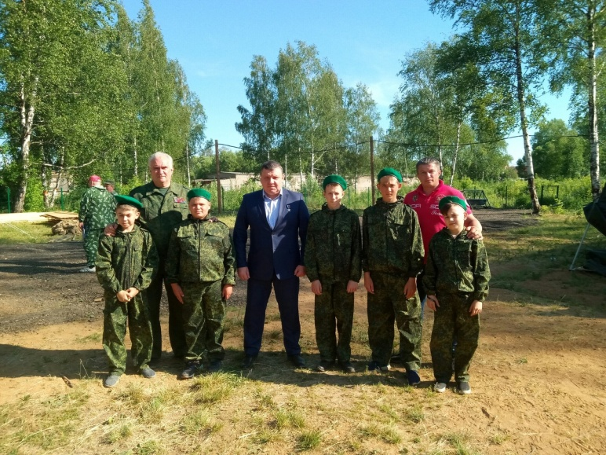

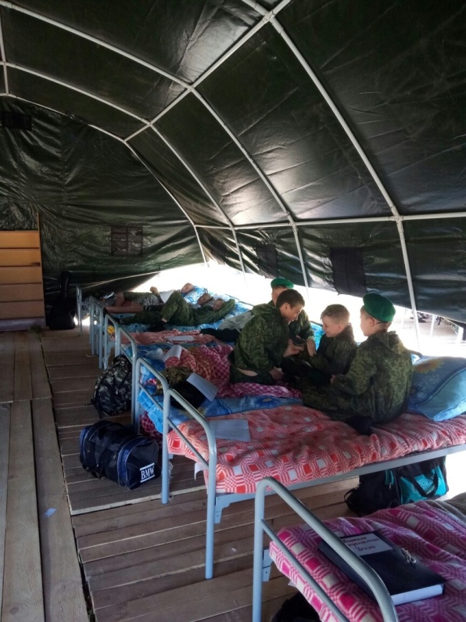
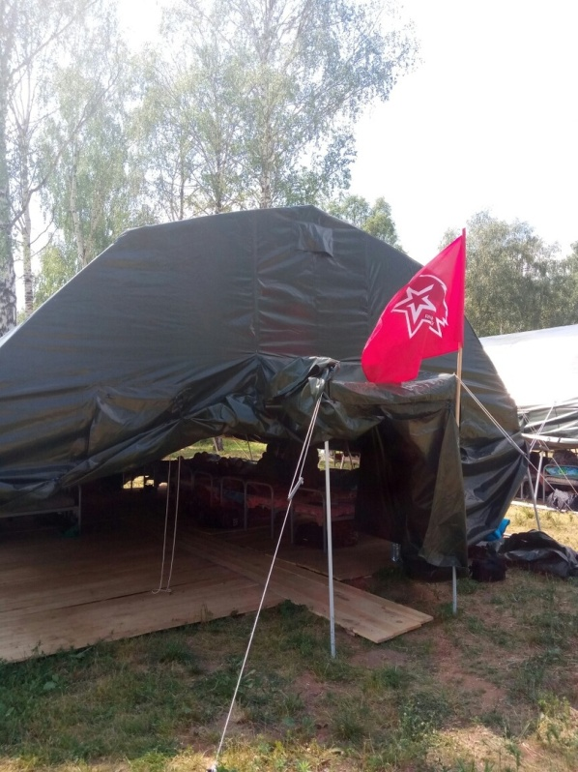
День первый. Обустройство лагеря)

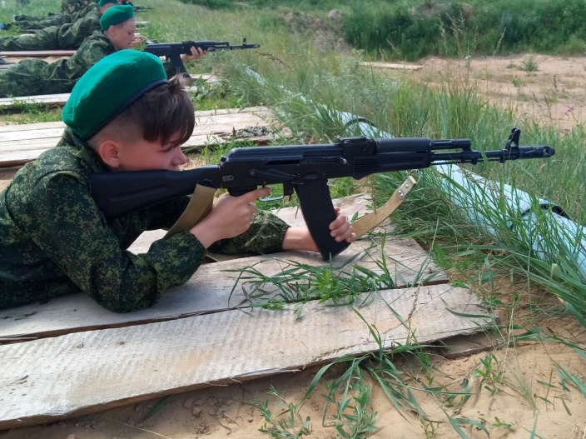
Юнармия. "Гвардеец 2019". День второй. Едем на боевые стрельбы.
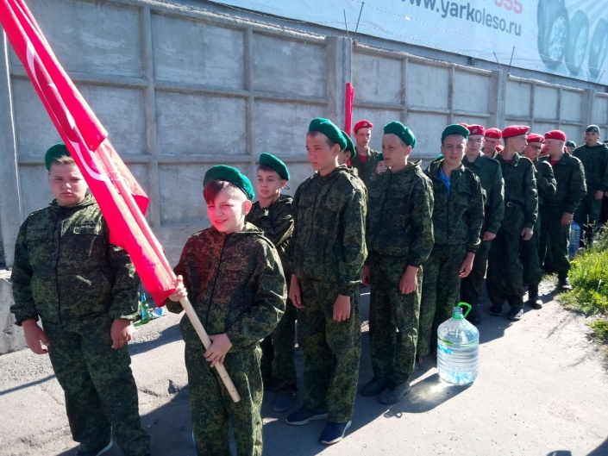
День третий. Что ни отдых, то активный, что не праздник, то спортивный))) День России. Юнармия. "Гвардеец 2019". Погранзастава Углич.
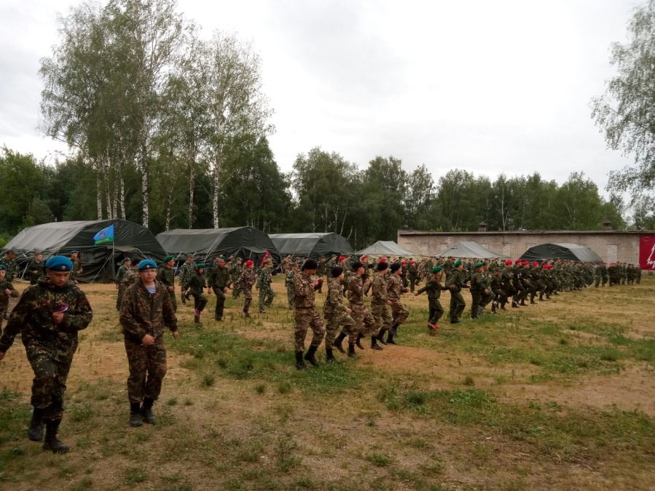

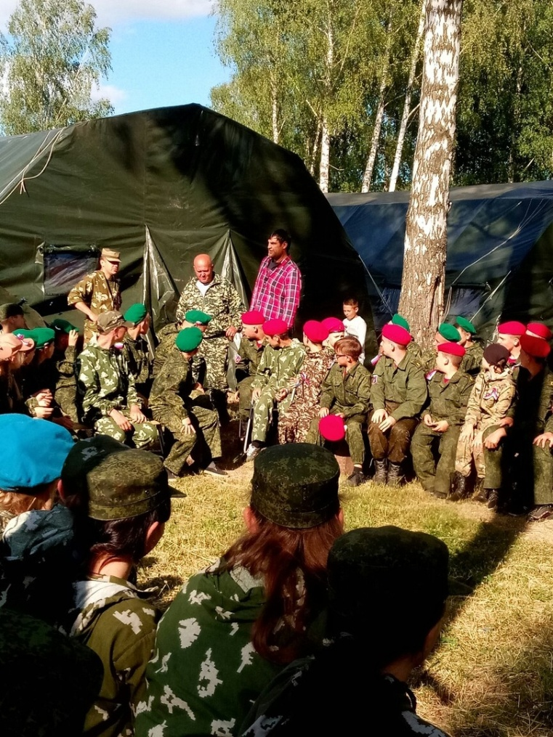

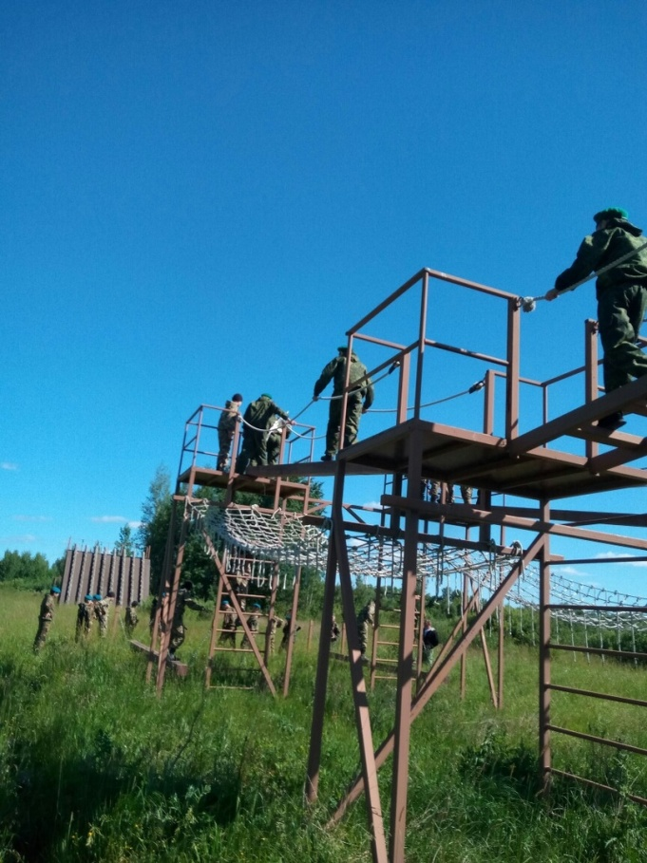
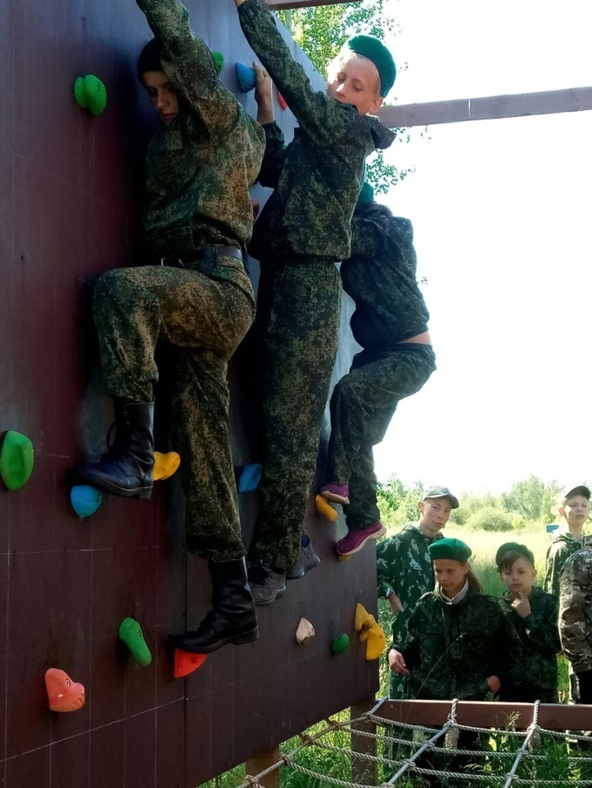
День четвёртый. Юнармия. Гвардеец 2019. Знакомимся с десантной полосой препятствий.

День пятый. Юнармия. Гвардеец 2019. Занятия по инженерной подготовке. Установка "растяжек", " ловушки", "" сигналки".

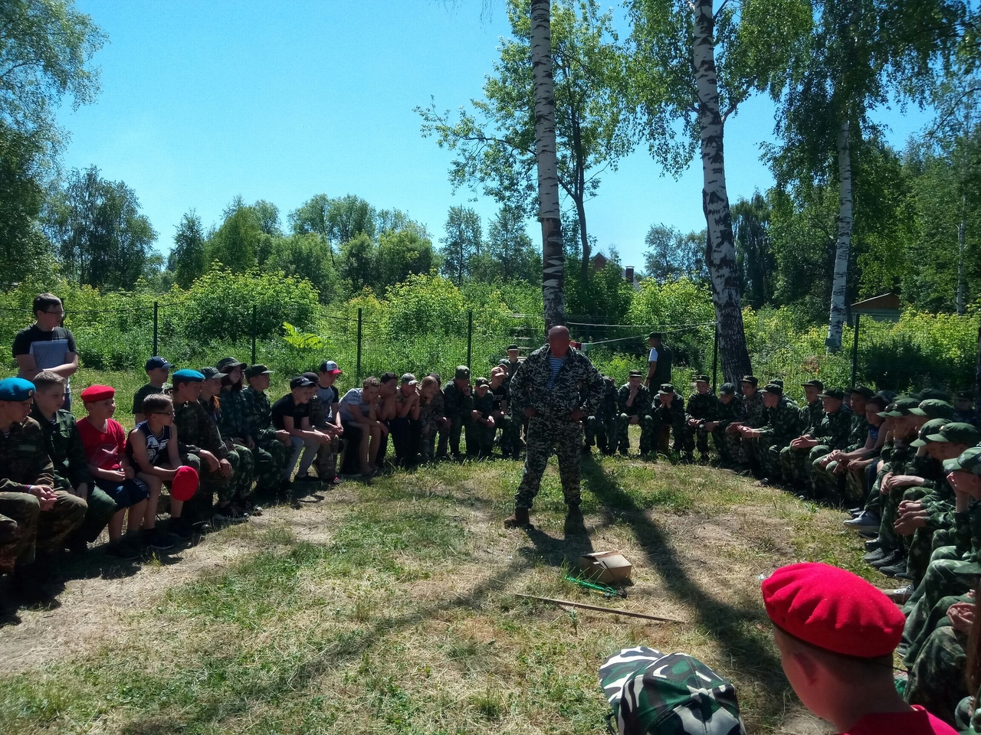

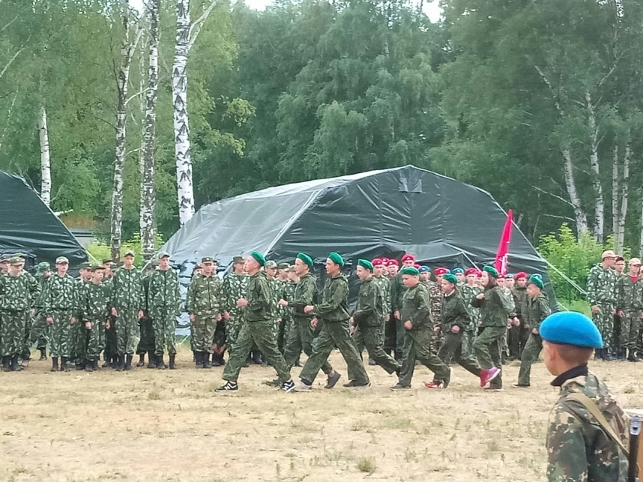
День шестой. Гвардеец 2019. Юнармия. Погранзастава Углич. Прыжки с парашютом. Медицинская подготовка. Строевой смотр.

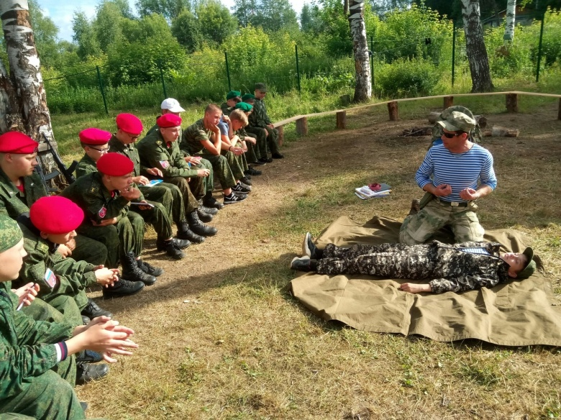

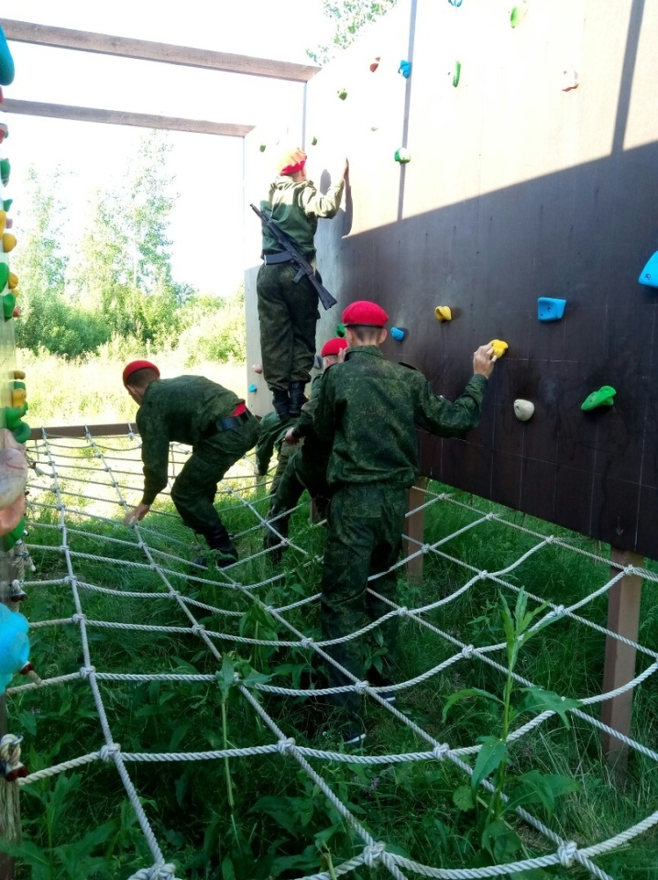
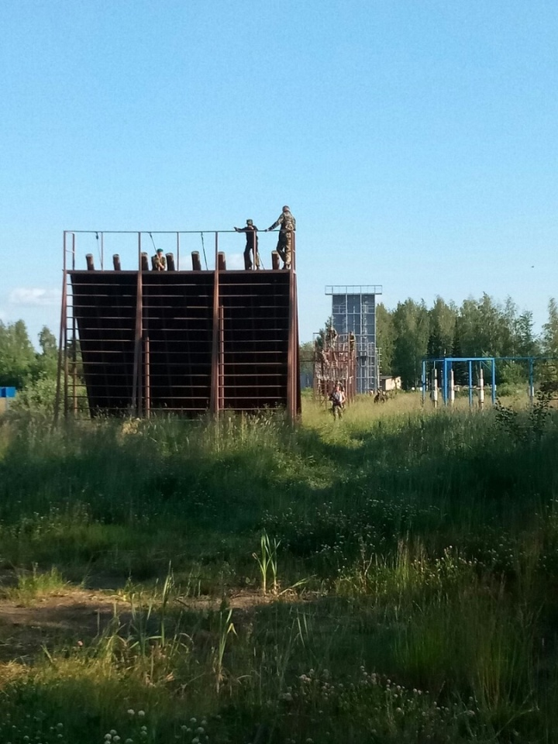
День седьмой. Юнармия. Гвардеец 2019. Погранзастава Углич. Страйкбол. Командный проход десантной полосы препятствий.

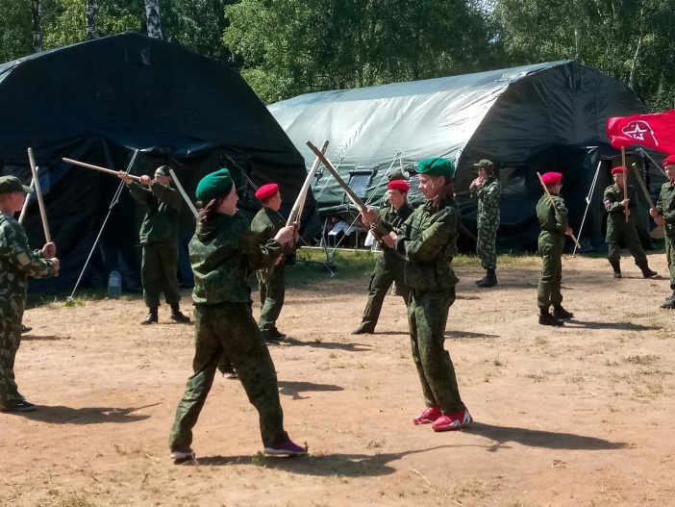
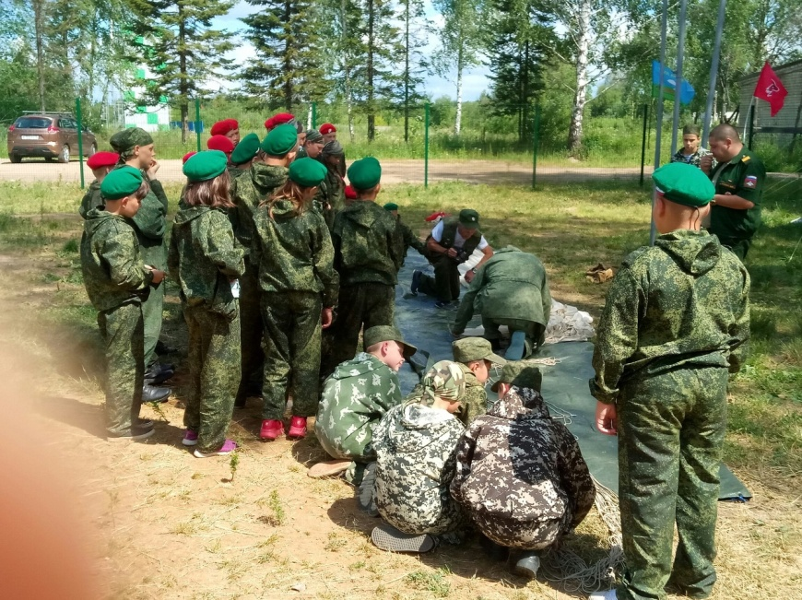
День восьмой. Юнармия. Гвардеец 2019. Погранзастава Углич. Строевая подготовка. Обучение сборке парашюта. Армейский рукопашный бой. Фехтование на палках.

День девятый. Юнармия. Гвардеец 2019. Присяга. Награждения лучших.
